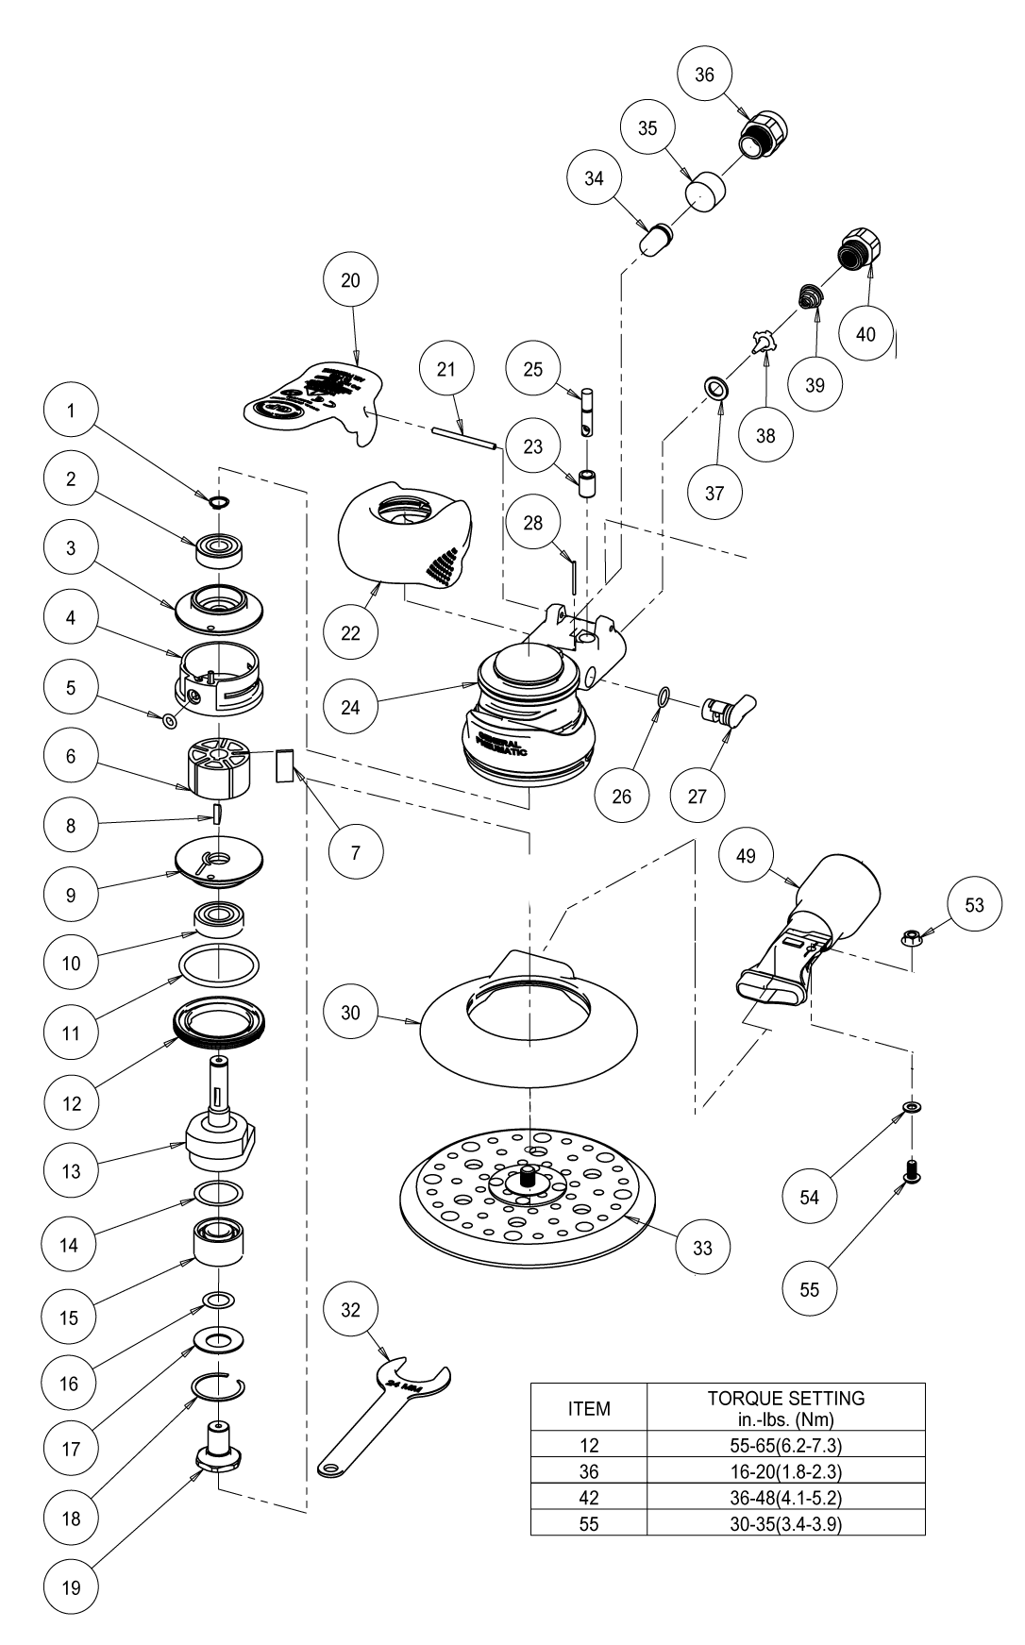

Rep | Référence | Désignation | Qté | Rep | Référence | Désignation | Qté
1 | GP4642-1 | Circlips | 1 | 23 | GP4642-27 | Entretoise | 1
2 | 6000-2RS | Roulement 10x26x8 6000 | 1 | 24 | GP4643-24 | Corps ponceuse | 1
3 | GP4643-3 | Flasque Arrière | 1 | 25 | GP4642-29 | Axe assemblé | 1
4 | GP4643-4A | Cylindre assemblé | 1 | 26 | GP4642-31 | Joint | 1
5 | GP4642-6 | Joint | 1 | 27 | GP4643-27 | Variateur | 1
6 | GP4642-8 | Kit Rotor palette clavette | 1 | 28 | GP4643-28 | Goupille | 1
7 |  | Voir GP4642-8 rep 6 | 1 | 30 | GP4642-37 | Jupe large pour multi-trou | 1
8 |  | Voir GP4642-8 rep 6 | 1 | 32 | GP4642-39 | Clé plateau 24 mm | 1
9 | GP4642-9 | Flasque avant | 1 | 33 | A156331 | Plateau Ø150 Multi-trou | 1
10 | 6001-2RS | Roulement 12x28x8 6001 | 1 | 34 | GP4642-41 | Filtre conique | 1
11 | GP4642-12 | Joint | 1 | 35 | GP4642-42 | Filtre | 1
12 | GP4642-13 | Ecrou serrage moteur | 1 | 36 | GP4642-43 | Silencieux | 1
13 | GP4633-13 | Arbre Moteur (exc 2.5mm) | 1 | 37 | GP4642-44 | Joint | 1
14 | GP4642-61 | Rondelle | 1 | 38 | GP4642-45 | Valve | 1
15 | GP4642-62 | Roulement double | 1 | 39 | GP4642-46 | Ressort | 1
16 | GP4330-22 | Rondelle calage | 1 | 40 | GP4642-47 | Raccord | 1
17 | GP4642-21 | Rondelle protection | 1 | 49 | GP4642-57 | Sortie poussière | 1
18 | GP4642-22 | Circlips orbitale | 1 | 53 | GP4642-56 | Ecrou | 1
19 | GP4642-23 | Arbre orbital | 1 | 54 | GP4642-58 | Rondelle | 1
20 | GP4643-20 | Gâchette | 1 | 55 | GP4643-54 | Vis | 1
21 | GP4642-25 | Goupille | 1
22 | GP4643-22 | Poignée | 1
GP4633
Ponceuse Orbitale Ø150
Finition

GP4643
Ponceuse Orbitale Ø150
Finition

